Міністерство освіти і науки України
Західноукраїнський національний університет
Факультет комп’ютерних інформаційних технологій

Кафедра Кібербезпеки

Лабораторна робота №1
З дисципліни “Основи програмування”

Виконала:
Перевірив:

Тернопіль 2022
Тема: Прості типи даних. Базові конструкції мови С.

Мета: Навчитися складати алгоритми розв’язку задач у вигляді блок-схеми , ознайомитися з простими типами даних та базовими конструкціями мови Сі, оволодіти практичними навичками складання ,введення , редагування і виконання найпростіших діалогових програм.

Завдання: скласти алгоритм у вигляді блок-схем для задач які наведено нижче (обрати по три задачі з кожного десятка за правилом встановленим викладачем) та написатипрограми для їх розвязання мовою програмування С++. Виконати звіт до лабораторної роботи який вміщує створені блок-схеми та програми.

Теоретичні відомості: Здатність управляти програмним потоком дозволяє робити вибіркове виконання окремих ділянок коду, а це дуже цінна особливість програмування. Оператор вибору if дозволяє нам виконувати чи не виконувати певні ділянки коду ,в залежності від того чи є істинним чи хибним умова цього оператора. Одне з найважливіших призначень оператора вибору if так це те, що він дозволяє програмі зробити дію на вибір, в залежності від того, які дані запровадив користувач. Банальний приклад використання if - Це перевірка введеного користувачем пароля, якщо пароль правильний, програма дозволяє користувачеві зробити якусь дію, якщо пароль введено неправильний, то програма не дозволить користувачеві отримати доступ до обмежених ресурсів.

Завдання 20: Користувач вводить числа з клавіатури, закінчуючи введення нулем. Визначити наявність в даному наборі від’ємних та додатних чисел. Вивести окремо кількість додатних та від’ємних чисел.

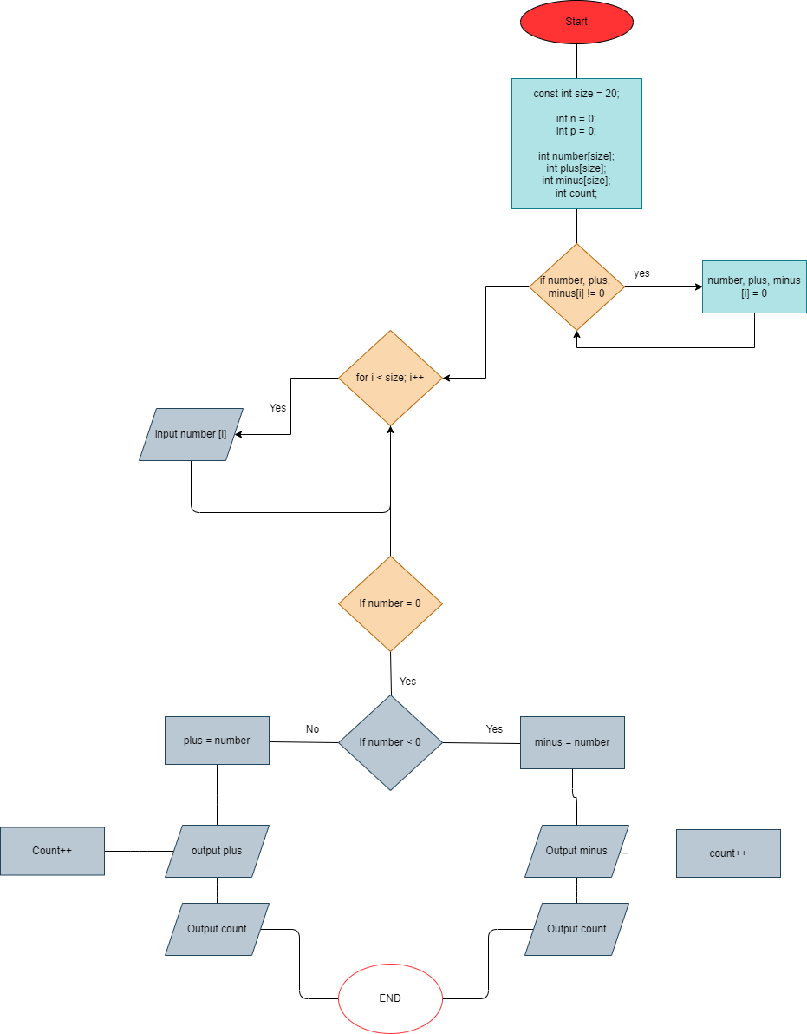
Код:
#include <iostream>
#include <string>
#include<array>
#include <algorithm>

using namespace std;

int main()
{
const int size = 20;

int n = 0;
int p = 0;

int number[size];
int plus[size];
int minus[size];
int count;

for (int i = 0; i < size; i++) //заповнення пустих комірок масиву
{
number[i] = 0;
}

for (int i = 0; i < size; i++)
{
plus[i] = 0;
}

for (int i = 0; i < size; i++)
{
minus[i] = 0;
}

cout << "Enter numbers with 0 in the end:" << endl;

for (int i = 0; i < size; i++) //введення данних в масив
{
cin >> number[i];

if (number[i] == 0) { //припинення вводу, коли є число нуль
break;
}

}
for (int a = 0; a < size; a++) //розподілення додатніх і від'ємних значень
{
if (number[a] < 0)
{
minus[n] = number[a];
n++;
}
if (number[a] > 0)
{
plus[p] = number[a];
p++;
}

}

count = 0;

cout << "\nNegative numbers is: "; // вивід ві'ємних значень

for (int b = 0; minus[b] != 0; b++)
{
cout << minus[b] << ", ";
count++;
}
cout << endl;
cout << "\n There are " << count << " negative numbers" << endl;

count = 0;

cout << "\nPositive numbers is: "; //вивід додатніх значень

for (int c = 0; plus[c] != 0; c++)
{
cout << plus[c] << ", ";
count++;
}
cout << endl;
cout << "\nThere are " << count << " positive numbers" << endl << endl;

}

Контрольні приклади:

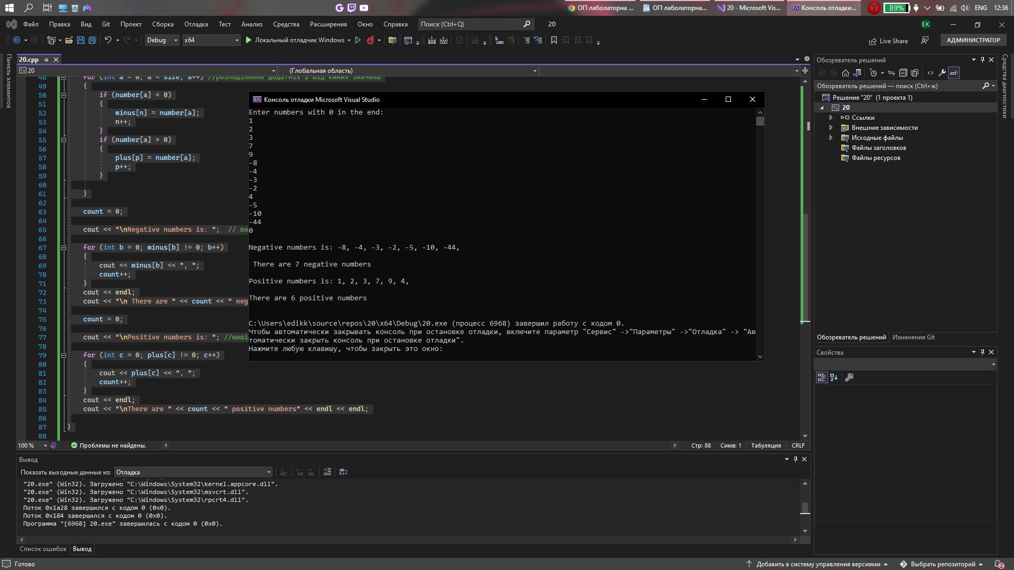
Висновок : у цій лабораторній роботі ми навчилися складати алгоритми розв’язку задач у вигляді блок-схеми, ознайомилися з простими типами даних та базовими конструкціями мови С++, оволоділи практичними навичками складання, введення, редагування і виконання найпростіших консольних програм.

